Weihnachtsfreude im

„Martiniladen“

Der Landecker Sozialmarkt bietet Menschen mit geringem Einkommen eine Einkaufsmöglichkeit.

Die Mitarbeiter versorgen die Kunden mit preisgünstigen Waren und sorgen für eine sinnvolle Verwertung der Lebensmittel und Waren.

Zusammen mit den SchülerInnen der 4b Klasse möchte ich als Klassenlehrerin die Adventzeit unter das

**Motto „Weil Engel nicht überall sein können, gibt es Menschen wie dich“**

stellen.

Dazu sammeln wir auch heuer **wöchentlich** Dinge, von denen wir zu viel haben.

Gebraucht werden Nahrungsmittel, Kosmetikartikel, Hygieneartikel, Waschmittel, Reinigungsmittel usw..

Diese sammeln wir in einem Korb in unserer Klasse und werden diese dann am 23.12.2022 an die Mitarbeiter im Martiniladen übergeben.

Ich bitte um eure Unterstützung

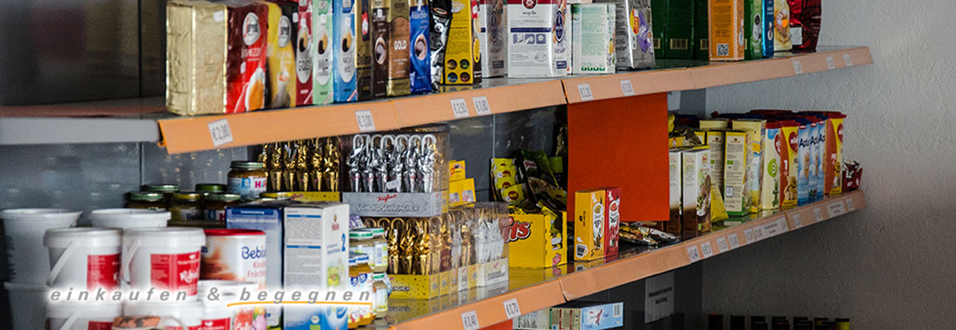und wünsche eine besinnliche Adventzeit.

**ADVENT:**

**ÖFFNE DEIN HERZ UND LASS DIE WELT DEIN LICHT SEHEN.**